Makalah Tugas Akhir
Praktikum Dasar Komputer dan Pemrograman
Website E-Menu Makanan dan Minuman
Ahmad Putra Cahyo (21120124140143)
Departemen Teknik Komputer, Fakultas Teknik, Universitas Diponegoro
Jl. Prof. Soedarto, Tembalang, Semarang, Indonesia

Abstrak – Komputer adalah alat elektronik yang dirancang untuk mendukung berbagai aktivitas manusia dalam kehidupan sehari-hari. Sebagai bagian dari sistem komputer, terdapat perangkat keras (hardware) dan perangkat lunak (software) yang saling bekerja sama. Software berfungsi untuk mengatur dan menjalankan perangkat keras tersebut, yang dikembangkan menggunakan bahasa pemrograman. Bahasa pemrograman adalah alat komunikasi antara manusia dan komputer, yang memungkinkan pembuatan instruksi untuk diproses oleh komputer. Seiring berjalannya waktu, bahasa pemrograman berkembang dari tingkat rendah (bahasa mesin) menjadi tingkat tinggi, yang lebih mudah dimengerti oleh manusia. Salah satu bahasa pemrograman tingkat tinggi yang populer adalah Java, yang dapat digunakan untuk mengembangkan berbagai jenis aplikasi, termasuk aplikasi berbasis web.
Website e-book menu adalah contoh aplikasi berbasis web yang memudahkan pengguna dalam memilih dan membeli makanan atau minuman secara online. Aplikasi ini dirancang untuk memberikan kemudahan akses bagi pengguna dalam memilih produk, menambahkannya ke keranjang, dan melakukan pembayaran menggunakan metode yang telah disediakan, seperti QR Code. Selain itu, website ini juga menyediakan fitur untuk melihat detail produk, memberikan informasi lengkap tentang harga dan deskripsi, serta menyediakan opsi untuk melakukan transaksi dengan mudah. Dengan menggunakan teknologi web modern dan pemrograman berbasis Java, website e-book menu bertujuan untuk meningkatkan kenyamanan dan efisiensi dalam melakukan transaksi makanan dan minuman secara online.

Kata Kunci : PHP, Graphical User Inteface

- Pendahuluan

Kemajuan teknologi dan perkembangan ekonomi telah mendorong manusia untuk menciptakan berbagai inovasi yang semakin mempermudah kehidupan sehari-hari. Salah satu inovasi teknologi yang berkembang pesat adalah sistem berbasis komputer yang digunakan dalam berbagai sektor, termasuk dalam industri makanan dan minuman. Salah satu contoh aplikasi teknologi dalam industri ini adalah penggunaan website untuk e-book menu, yang memungkinkan restoran, kafe, atau tempat makan lainnya untuk menyajikan daftar menu secara digital.
Website e-book menu ini bertujuan untuk menggantikan metode konvensional penyajian menu dalam bentuk fisik yang sering kali memerlukan pembaruan secara manual. Dengan adanya website e-book menu, pelanggan dapat dengan mudah mengakses daftar makanan dan minuman yang tersedia hanya dengan menggunakan perangkat elektronik seperti ponsel atau komputer. Fasilitas ini memberikan kemudahan bagi pengunjung untuk melihat dan memilih menu tanpa harus bergantung pada menu fisik yang mungkin terbatas dan rentan terhadap kerusakan.
Program website e-book menu ini dikembangkan dengan menggunakan bahasa pemrograman web seperti PHP dan JavaScript untuk memudahkan interaksi dan manajemen data. Fitur-fitur utama yang disediakan dalam aplikasi ini antara lain adalah:
- Menyediakan daftar makanan dan minuman yang dapat dipilih oleh pelanggan secara langsung.
- Memberikan kemudahan bagi admin restoran untuk mengelola produk menu, termasuk menambah, mengedit, dan menghapus produk.
- Memungkinkan pelanggan untuk mendapatkan informasi lebih lanjut tentang produk melalui QR code yang dapat dipindai.
- Menyediakan sistem untuk mengelola kategori produk yang memudahkan pencarian produk sesuai keinginan pelanggan.
Tujuan dari pembuatan website e-book menu ini adalah:
- Sebagai tugas akhir dalam pemrograman web yang menerapkan modul pembelajaran dalam praktikum.
- Mengimplementasikan teknik dan prinsip yang telah dipelajari dalam pengembangan website dinamis.
- Menyediakan solusi praktis untuk restoran atau tempat makan agar dapat menyajikan menu secara efisien dan mudah diakses oleh pelanggan.
- Meningkatkan kualitas pelayanan dengan memanfaatkan teknologi dalam penyajian informasi yang lebih terstruktur dan modern.

- Dasar Teori

- Bahasa PHP
PHP, yang awalnya dikenal sebagai PHP/FI, pertama kali dikembangkan pada tahun 1994 oleh Rasmus Lerdorf. Lerdorf menciptakan PHP untuk membantu melacak pengunjung resume pribadinya yang dipublikasikan secara online. Awalnya, ia menggunakan skrip CGI dalam bahasa Perl, namun kemudian ia menulis ulang skrip tersebut dalam bahasa C untuk meningkatkan kinerja dan menambahkan kemampuan berinteraksi dengan database dan formulir web. PHP, yang awalnya dikembangkan oleh Rasmus Lerdorf pada 1994 sebagai "Personal Home Page," berkembang melalui tonggak-tonggak penting, seperti PHP/FI (1995), PHP 3 (1998), PHP 4 (2000), dan PHP 5 (2004). Terutama, PHP 7 (2015) membawa peningkatan kinerja besar. Bahasa ini, yang dipengaruhi oleh C, Java, dan Perl, bersifat lintas platform dan kompatibel dengan berbagai server web. Perkembangannya dari proyek pribadi menjadi bahasa yang banyak digunakan menunjukkan ketahanan dan relevansi PHP dalam pengembangan web.

- Graphical User Interface (GUI)
Antarmuka Pengguna Grafis (GUI) mempermudah interaksi pengguna dengan komputer melalui elemen visual seperti ikon, tombol, dan jendela, menjadikannya lebih intuitif. GUI menggantikan antarmuka baris perintah, menawarkan aksesibilitas dan produktivitas yang lebih besar. GUI memastikan konsistensi di berbagai aplikasi, memudahkan pengguna berpindah antar aplikasi. GUI juga memengaruhi multimedia dan permainan, memungkinkan interaksi yang lebih baik. GUI menjadi komponen penting dalam komputasi modern, meningkatkan efisiensi dan aksesibilitas baik bagi pengguna biasa maupun pengembang profesional.

- Algoritma

Pseudocode
- Mulai
- Meminta user untuk login dengan memasukkan username dan password.
- Cek apakah user sudah login:
  - Jika ya, lanjutkan ke menu utama.
  - Jika tidak, tampilkan pesan error dan minta user untuk mencoba lagi.
- Tampilkan menu utama setelah user berhasil login:
  - Daftar menu makanan dan minuman
  - Menu untuk mengakses informasi tentang setiap produk
  - Menu untuk logout
- Jika user memilih menu makanan atau minuman:
  - Tampilkan daftar produk yang tersedia, termasuk nama, harga, dan deskripsi.
  - Berikan opsi untuk memilih produk yang diinginkan.
- Jika user memilih produk:
  - Tampilkan detail produk yang dipilih (gambar, deskripsi, harga, dll).
  - Tampilkan opsi untuk menambahkannya ke keranjang atau kembali ke menu sebelumnya.
- Jika user memilih untuk menambah produk ke keranjang:
  - Tambahkan produk yang dipilih ke dalam keranjang.
  - Tampilkan pesan konfirmasi bahwa produk telah ditambahkan.
  - Tampilkan menu untuk melanjutkan belanja atau checkout.
- Jika user memilih checkout:
  - Tampilkan ringkasan pesanan (produk yang dipilih, jumlah, total harga).
  - Tampilkan opsi untuk melakukan pembayaran melalui QR Code atau metode lain.
- Jika user memilih metode pembayaran QR Code:
  - Tampilkan QR Code yang dapat dipindai oleh user untuk melakukan pembayaran.
  - Konfirmasi pembayaran yang berhasil dan tampilkan struk transaksi.
- Jika user memilih logout:
  - Hapus sesi login dan tampilkan halaman login lagi.
- Selesai

- Flow Chart

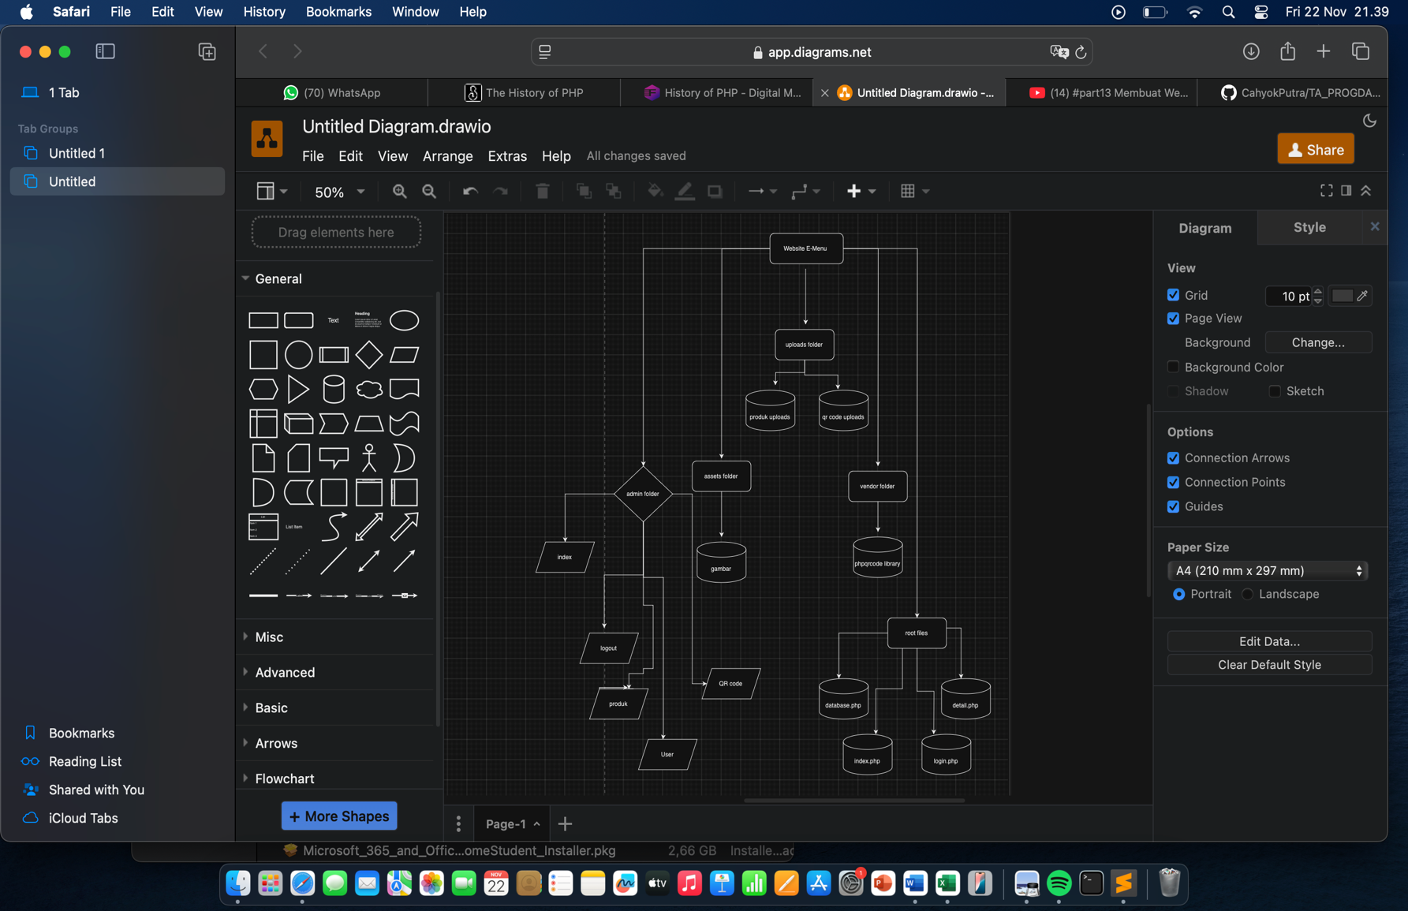

- Pembuatan Program

Website e-Buku Menu ini merupakan aplikasi berbasis web yang dirancang untuk mempermudah pengguna dalam mengakses menu makanan dan minuman secara online. Website ini menggunakan teknologi web modern seperti HTML, CSS, JavaScript, PHP, dan MySQL untuk memberikan pengalaman yang responsif dan interaktif bagi penggunanya. Program ini memiliki beberapa halaman penting, di antaranya halaman utama untuk memilih menu, halaman login untuk pengguna dan admin, serta halaman admin untuk mengelola produk.
Pada website ini, pengguna akan diminta untuk login dengan menggunakan username dan password yang telah terdaftar dalam database.
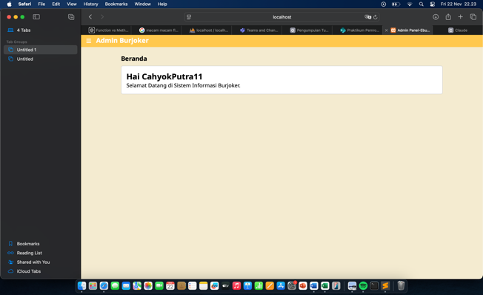
Jika user berhasil masuk, maka akan langsung diarahkan ke halaman admin/index.php. 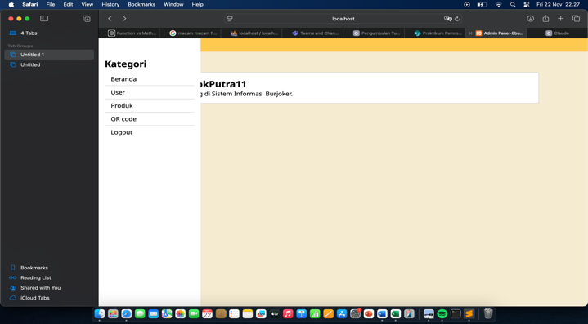
Pada menu dashboard, user dapat memilih kategori yang akan dipilih.
Jika user memilih user, maka akan masuk ke dalam tampilan user.
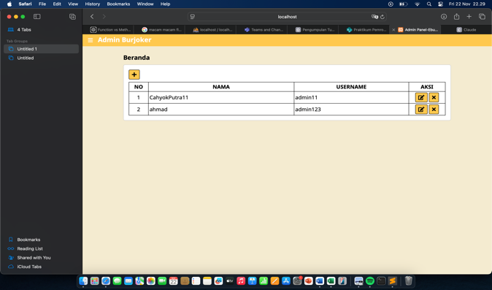
Gambar diatas adalah contoh jika user memilih menekan user. Akan ada 3 opsi untuk melakukan edit user, tambah user dan delete user.
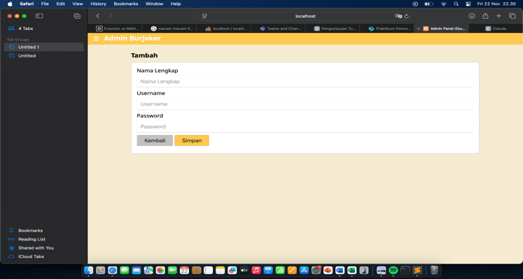
Jika user menekan tombol tambah maka akan masuk kedalam tampilan tambah user dan ketika user melakukan isi data maka akan muncuk tulisan “data berhasil disimpan”.
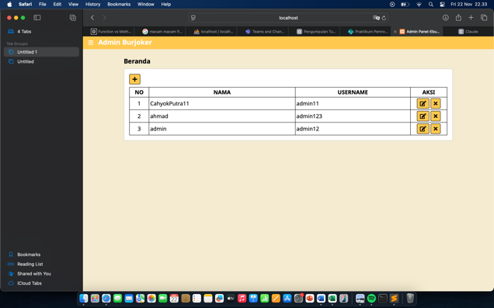
Gambar diatas jika data berhasil disimpan maka akan kembali ke tampilan user dan data berhasil ditambahkan.
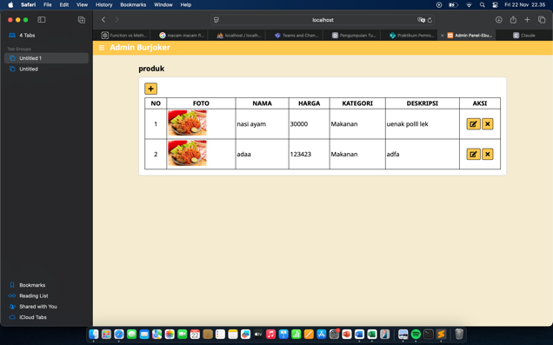
Pada menu produk, terdapat fungsi yang sama dengan user ada tambah produk, edit produk, kemudian hapus produk.
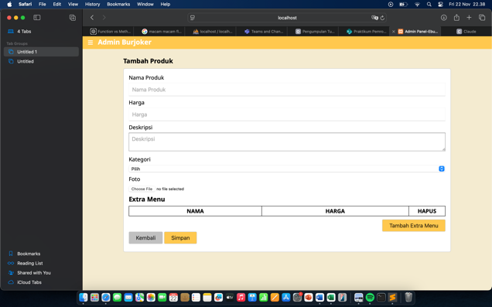
Gambar diatas adalah tampilan ketika menekam tombol tambah produk.
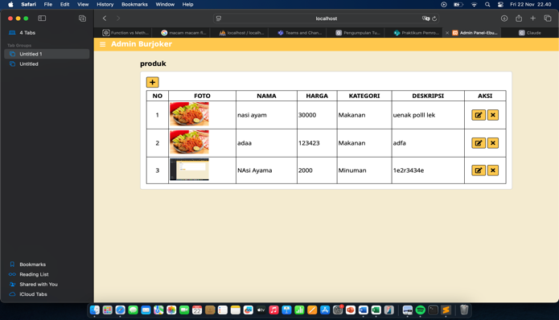
Gambar diatas adalah hasil dari tadi data yang berhasil ditambahkan.
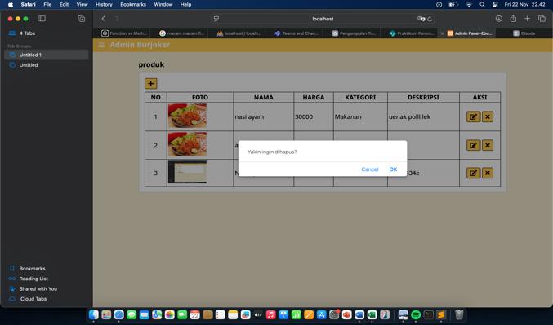
Gambar diatas adalah ketika kita menekan tombol hapus maka akan muncul popup “Yakin ingin dihapus?”.
Maka tampilan awal produk akan seperti dibawah ini.
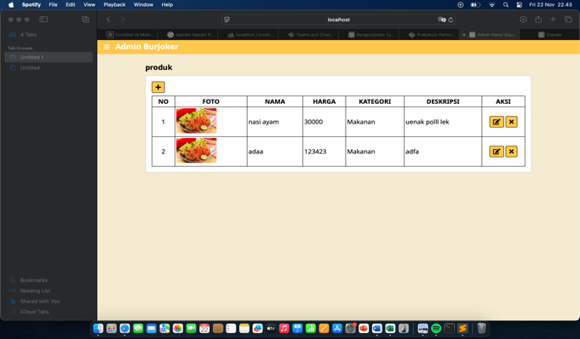

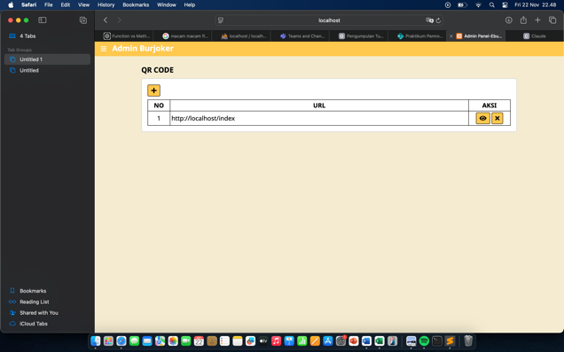
Gambar diatas adalah tampilan untuk QR Code sama seperti produk dan user memiliki fitur untuk menghapus menambahkan dan mengedit QR code
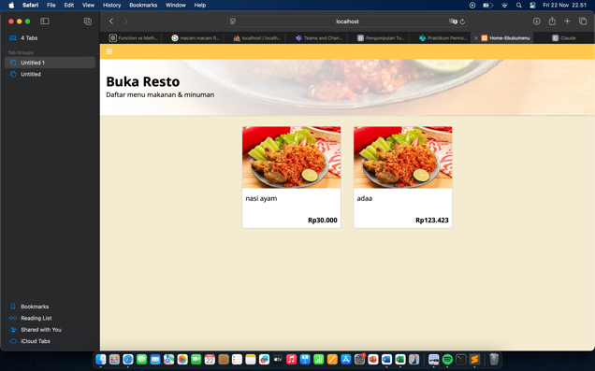
Gambar diatas adalah tampilan hasil dari produk di tampilan admin tadi.
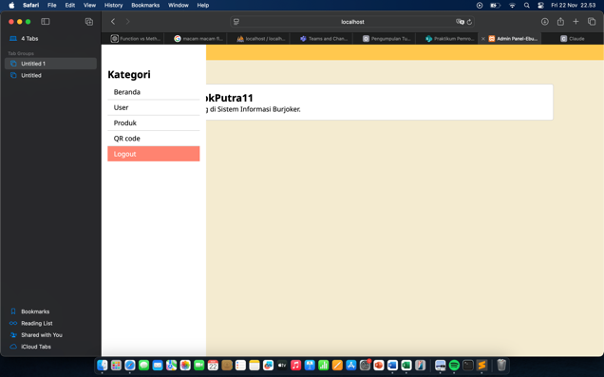
ketika sudah selesai maka tekan logout.
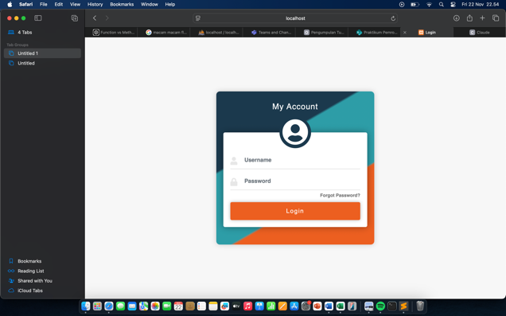
Gambar diatas adalah ketika kita menekan tombol logout.

- Penutup

Pada website e-Buku Menu ini, dapat diambil kesimpulan sebagai berikut:
- Website e-Buku Menu ini adalah implementasi dari aplikasi berbasis web yang dibangun menggunakan teknologi web modern seperti HTML, CSS, JavaScript, PHP, dan MySQL.
- Penggunaan PHP sebagai bahasa pemrograman backend memudahkan proses pengolahan data dan interaksi dengan database, sementara MySQL digunakan untuk penyimpanan data transaksi dan produk.
- Website ini dilengkapi dengan antarmuka pengguna yang ramah (User Interface/UI), memanfaatkan desain responsif agar pengguna dapat dengan mudah berinteraksi melalui berbagai perangkat.
- Website e-Buku Menu ini memungkinkan pengguna untuk memilih, memesan, dan membayar produk makanan atau minuman secara efisien dengan sistem transaksi yang aman dan cepat.
- Fitur admin yang tersedia memungkinkan pengelolaan produk dan transaksi dengan mudah, memberikan kontrol penuh atas operasional website.

DAFTAR PUSTAKA

https://startup-house.com/glossary/what-is-graphical-user-interface-gui
https://www.sourceguardian.com/blog-the-history-of-php-post-146-1.html

BIODATA PENULIS


Ahmad Putra Cahyo (21120124140143 lahir di Kepil, Kab. Wonosobo, tanggal 10 September 2003. Menamatkan pendidikan di SMKS AL-MADANI pada tahun 2022. Sudah mengenal komputer sejak masih duduk dibangku SD membuatnya tertarik dengan teknologi komputer hingga akhirnya memutuskan untuk melanjutkan studi di Universitas Diponegoro pada program studi Teknik Komputer S1.
 | Mengetahui
Pembimbing | Koordinator Praktikum
 | 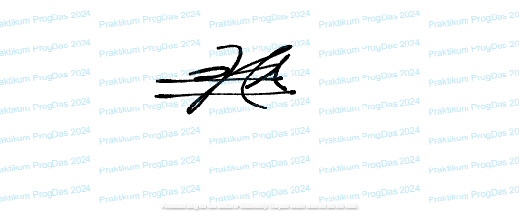
Mutiara Sabrina | Kenzie Maheswara Tama
21120121130055 | 21120120140157

